Министерство образования Республики Беларусь

Белорусско-Российский университет

**Отчёт**

по лабораторной работе № 6

По дисциплине “ТИП”

Выполнил ст. гр. АСОИ-191 Сысоев Н.А.

Проверил: Выговская Н.В.

Могилев 2022

**Цель работы:** Изучение методов обработки массивов.

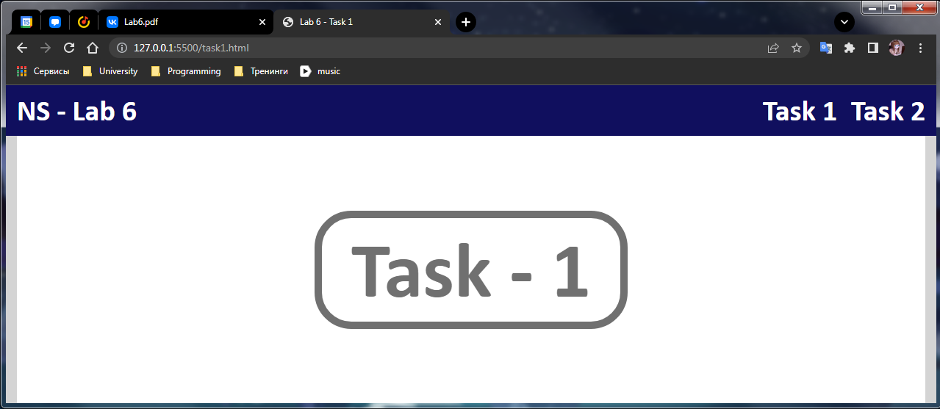

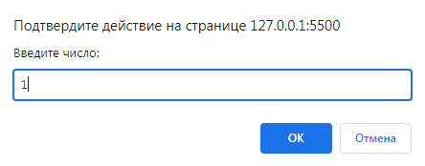 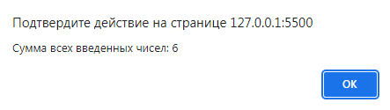

Рисунок 1 – Решение первого задания.

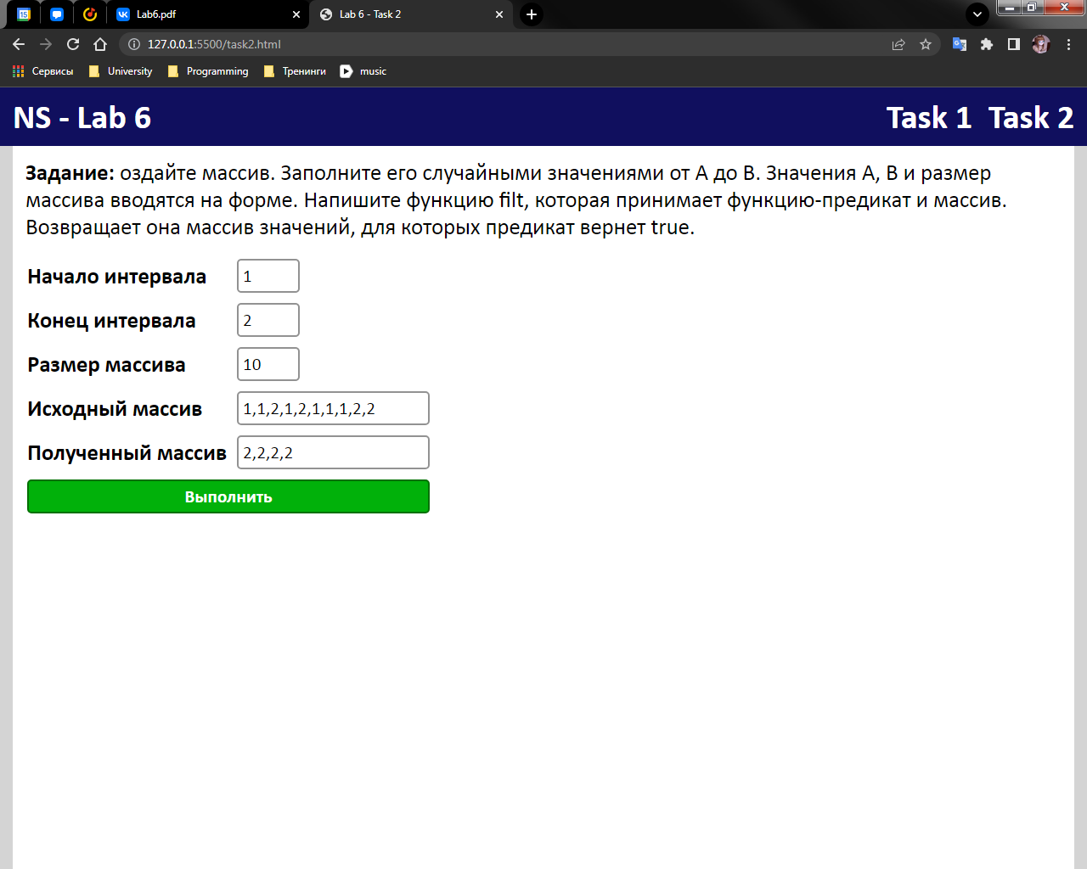

Рисунок 2 – Решение второго задания

|  |  |  |  |
| --- | --- | --- | --- |
| **Task1.html** | **Task2.html** | | **Style.css** |
| <!DOCTYPE html>  <html lang="ru">  <head>    <meta charset="UTF-8">    <meta http-equiv="X-UA-Compatible" content="IE=edge">    <meta name="viewport" content="width=device-width, initial-scale=1.0">    <title>Lab 6 - Task 1</title>    <link rel="stylesheet" href="./style.css">  </head>  <body>    <header>      <div>        <h1>NS - Lab 6</h1>      </div>      <div>        <a href="./task1.html">Task 1</a>        <a href="./task2.html">Task 2</a>      </div>    </header>    <main class="task1">      <div>        <h1 onclick="Task1();">Task - 1</h1>      </div>    </main>    <script src="./main.js"></script>  </body>  </html> | | <!DOCTYPE html>  <html lang="ru">  <head>    <meta charset="UTF-8">    <meta http-equiv="X-UA-Compatible" content="IE=edge">    <meta name="viewport" content="width=device-width, initial-scale=1.0">    <title>Lab 6 - Task 2</title>    <link rel="stylesheet" href="./style.css">  </head>  <body>    <header>      <div>        <h1>NS - Lab 6</h1>      </div>      <div>        <a href="./task1.html">Task 1</a>        <a href="./task2.html">Task 2</a>      </div>    </header>    <main class="task2">      <p><strong>Задание: </strong>оздайте массив. Заполните его случайными значениями от А до В. Значения А, В и размер массива вводятся на форме. Напишите функцию filt, которая принимает функцию-предикат и массив. Возвращает она массив значений, для которых предикат вернет true.</p>        <table>        <tr>          <td><label for="A">Начало интервала</label></td>          <td><input type="number" name="A" id="A" value="0"></td>        </tr>        <tr>          <td><label for="B">Конец интервала</label></td>          <td><input type="number" name="B" id="B" value="0"></td>        </tr>        <tr>          <td><label for="size">Размер массива</label></td>          <td><input type="number" name="size" id="size" value="0"></td>        </tr>        <tr>          <td><label for="arr">Исходный массив</label></td>          <td><input type="text" name="input" id="input" readonly></td>        </tr>        <tr>          <td><label for="array">Полученный массив</label></td>          <td><input type="text" name="array" id="array" readonly></td>        </tr>        <tr>          <td colspan="2"><input type="submit" value="Выполнить" onclick="Task2()"></td>        </tr>      </table>    </main>    <script src="./main.js"></script>  </body>  </html> | :root{    --body-bg-color: #d4d4d4;    --header-text-color: #fff;    --hover-color: #ffbb00;  }  body{    width: 100vw;    min-height: 100vh;    margin: 0;    display: flex;    flex-direction: column;    background-color: var(--body-bg-color);  }  header{    margin: 0;    padding: 10px 15px;    display: flex;    justify-content: space-between;    background-color: #100f5e;  }  header h1, a{    margin: 0;    font: bold 30pt Calibri;    color: var(--header-text-color);  }  header a{    margin-left: 15px;    text-decoration: none;  }  header a:hover{    color: var(--hover-color);  }  main{    flex: auto;    margin: 0 15px;    padding: 0px 15px;    background-color: #fff;    font: 20pt Calibri;  }  main.task1{    display: flex;  }  main p{    margin: 15px 0;  }  main.task1 div{    flex: auto;    display: flex;    flex-direction: column;    align-items: center;    justify-content: center;  }  main.task1 div h1{    margin: 0;    padding: 5px 40px;    font: bold 80pt Calibri;    color: #707070;    border: 10px solid #707070;    border-radius: 50px;  }  main.task1 div h1:hover{    color: var(--hover-color);    border-color:  var(--hover-color);    cursor: pointer;  }  main.task2 table{    border: none;  }  main.task2 table tr td{    padding: 5px 0;  }  main.task2 table tr td:nth-child(2){    padding-left: 10px;  }  main.task2 table label{    font-weight: bold;  }  main.task2 input{    padding: 5px;    font: 16pt Calibri;    border: 2px solid #929292;    border-radius: 5px;  }  main.task2 input[type="number"]{    width: 60px;  }  main.task2 input[type="submit"]{    width: 100%;    font-weight: bold;    color: white;    border-color: #007000;    border-radius: 5px;    background-color: #01b10a;  }  main.task2 input[type="submit"]:hover{    border-color: #00d400;    background-color: #01e70d;    cursor: pointer;  } |
| **Task1.js** | | |
| function Task1() {    let array = [0];    let input;    while (true) {      input = Number(prompt("Введите число:"));      if (!input){break;}      array.push(input);    }    alert(`Сумма всех введенных чисел: ${array.reduce((previous, current) => previous + current)}`);  }  function Task2(){    let A = Number(document.querySelector('#A').value);    let B = Number(document.querySelector('#B').value);    const size = Number(document.querySelector('#size').value);    const input = document.querySelector('#input');    const array = document.querySelector('#array');    let buffer = [];    if (A > B){      [A, B] = [B, A];    }    if (size < 0){      alert('Длинна массива не может быть меньше 0!');      return;    }    for (let i = 0; i < size; i++) {      buffer.push(Math.floor(Math.random() * B) + A);    }    input.value = buffer;    const isEven = number => !(number & 1);    array.value = filt(buffer, isEven);  };  function filt(array, func) {    return array.filter(el => func(el));  } | | |

**Вывод:** я изучил методы обработки массивов.